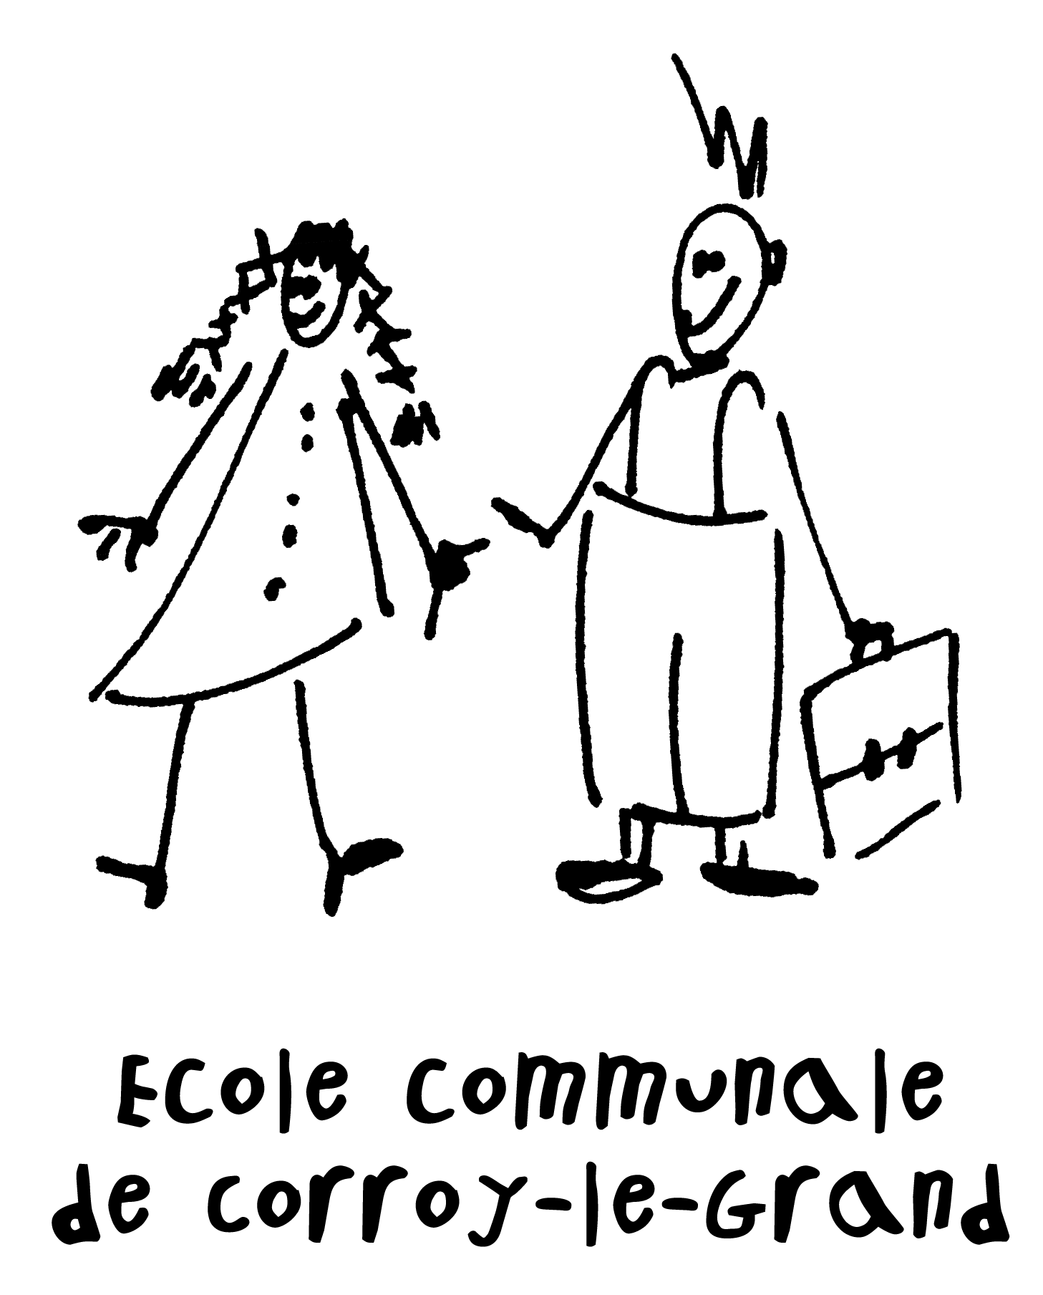 Chers Parents,

Comme annoncé hier, je reviens vers vous avec nos propositions d’organisation pour le retour des élèves à l’école.
Comme précisé dans la circulaire que vous trouverez en pièce jointe, « Cette organisation correspond à une logique évolutive et non définitive. Une marche arrière reste toutefois possible si la situation sanitaire l’exige. »
La décision d’un retour quelque peu « précipité » des élèves à l’école a été prise par les autorités en s’appuyant sur des experts et découle notamment du rapport du GEES qui a mis en avant l’impact important sur le développement mental et social des enfants et de leur famille.
Chacun est d’accord pour dire que les enfants étaient en « manque » d’école mais surtout en manque des liens avec leurs amis/amies/enseignants. Aucun outil numérique ne pourra jamais remplacer cela !!
C’est dans ce cadre que les cours reprendront dès
- Ce mercredi 3 juin pour les élèves de maternelle
- Ce lundi 8 juin pour les élèves de primaire

Cette reprise se fera dans les conditions ci-dessous que je vous invite à lire attentivement.

Mardi 2 juin :
L’accueil à la garderie sera organisé comme depuis le début du confinement de 7 h 30 à 19 h00 et ce uniquement pour les enfants dont les parents n’ont pas d’autres possibilités de garde et qui se seront inscrits préalablement auprès de l’ATL.

Du mercredi 3 juin au vendredi 5 juin :
- Si nécessaire, accueil des élèves de 7h à 8h30 par l’ATL au grand réfectoire.
- Les enfants des classes maternelles auront cours de 8 h 45 à 12h20 les mercredis et de 8h45 à 15h15 les autres jours.

- Lysiane, Sophie V (et Sophie P) accueilleront les élèves d’accueil/M1 dans leur classe de 8h30 à 8h45. Les parents sont priés de porter un masque et veilleront à ne pas trop s’éterniser dans la classe.

- Corinne, Joëlle et Luc accueilleront les élèves (et leurs parents masqués) dans la cour de récréation. A 8h45, ils monteront en classe avec leurs élèves. Les parents ne pourront pas monter dans les classes (exception faite pour les 7 élèves de M1 de Corinne, Joëlle et Luc) qui pourraient être accompagnés jusqu’à l’entrée de la classe MAIS j’insiste sur le fait que pour une bonne organisation, les enfants devront arriver AVANT 8h45.

- L’entrée dans l’école pourra se faire par la grille située dans le bas de la rue de Chastre ou par la rue de l’Eglise. Veillez à bien refermer les grilles derrière vous pour la sécurité des enfants.

- Les élèves reprendront la psychomotricité dès le mercredi 3 juin pour les classes de Joëlle et Luc. N’oubliez pas d’habiller votre enfant avec une tenue sportive et surtout de rapporter leurs sandales de gym !! Les élèves de la classe de Corinne ont psychomotricité les lundis et les élèves de Sophie V et Lysiane le vendredi.

- Pour les élèves d’accueil/M1, n’oubliez pas de rapporter le nécessaire pour la sieste, le doudou, les habits de change et les lingettes/langes.
ATTENTION !!! Les élèves de P1 n’auront pas cours en ½ groupe le vendredi 5 juin !!!!!!!

Dès le lundi 8 juin :
Tous les enfants de maternelle et primaire auront cours de 8 h 45 à 15 h 15
Nous insistons toutefois sur plusieurs points :
- Les enfants de maternelle et de primaire seront déposés au réfectoire s’il est avant
8 h30.
- Entre 8 h 30 et 8 h 45, les enfants de maternelles seront déposés à leur enseignant dans la cour de récréation (Classe de Corinne, Joëlle et Luc) ou dans leur local (Classe de Lysiane et de Sophie).

- Avant 8h30, les enfants de primaire entreront seuls dans l’école et se rendront directement au réfectoire. Pour les arrivées entre 8h30 et 8h45, les élèves se rendront seuls directement dans leur classe. Les enfants qui font la sieste et/ou ne sont pas propres devront apporter le nécessaire de toilette, doudou, …
- Vous (les parents) devrez entrer dans l’école avec un masque et ne pas vous éterniser à l’intérieur de l’établissement.

La reprise des cours implique une présence quotidienne de l’enfant. L’école ne sera donc plus un endroit d’accueil à la carte. Votre enfant y vivra des activités d’apprentissages diverses dont l’accent sera mis sur le lien social qu’il partagera avec ses camardes et son enseignant.
Depuis le 16 mars, tous les professeurs de l’école proposaient régulièrement des activités par divers réseaux de communication. La reprise des cours implique la présence des enseignants dans leurs classes tous les jours et donc un arrêt de ces propositions.
Les enfants de primaire, qui ne rentreront pas à l’école, recevront le travail fait en classe par mail ou par photocopies à venir chercher à l’école (demande à faire auprès du titulaire par mail).
Vous pouvez choisir librement de remettre ou non votre enfant à l’école. Les absences ne devront pas être « justifiées » par un certificat.
Cependant, pour que les enseignants puissent s’organiser au mieux, pourriez-vous signaler le plus rapidement possible au titulaire si votre/vos enfant (s) ne reprendra/reprendront pas l’école ?
Il n’y aura pas d’évaluation durant cette période. Le travail non-terminé en classe sera à terminer à la maison au besoin. L’étude organisée ne reprendra pas.
L’horaire des classes sera le même qu’en début d’année, votre enfant aura donc ses cours de néerlandais, gym, psychomotricité et autres aux jours habituels.
Les repas chauds, gouters sains et collations collectives ne reprendront pas. Vous devez donc prévoir les collations, pique-nique et gourde d’eau. Vu la météo estivale de ce printemps, prévoyez également casquette et crème solaire.
Les sacs pique-nique ne seront plus déposés à l’entrée du bâtiment mais accompagneront les enfants dans leur classe.

Les règles sanitaires de sécurité comme le lavage des mains régulier (dès l’arrivée en classe), une distance raisonnable entre les adultes/membres du personnel, l’entretien et la désinfection des locaux quotidiens seront toujours d’application.
Dès le 2 juin, les élèves de P6 ne devront plus porter leur masque à l’école sauf si c’est un souhait de votre part.
Chaque titulaire reviendra vers vous par mail afin de vous donner des informations propres à sa classe au sujet du matériel à rapporter à l’école (farde, …)

Il me semble important de rappeler pour assurer la sécurité de TOUS, que tout enfant présentant des signes cliniques doit rester à la maison.
Les parents d’élèves présentant des symptômes en cours de journée seront contactés immédiatement pour venir récupérer leur enfant au secrétariat (nouveau bâtiment).

Je me tiens à votre disposition pour tout complément d’information et vous remercie d’ores et déjà pour votre collaboration dans le respect de ces directives.
Nous espérons que cette fin d’année scolaire pourra se dérouler le plus sereinement possible pour tous et que cette reprise à l’école fera le plus grand bien à votre/vos enfant (s)

Même si les circonstances seront encore particulières, nous nous réjouissons de retrouver les enfants à l’école !

Merci pour votre soutien et vos mots d’encouragements.

Angélique Jordens
Directrice

Lundi 1 juin | Congé de Pentecôte
Mardi 2 juin | Accueil à la garderie pour les élèves inscrits (7h30-19h)  Attention !!! l’accueil ne se fera plus dans les classes du bâtiment des maternelles mais au grand réfectoire.  P2 à l’école (groupe du mardi)  P6 à l’école (4 groupes)
Mercredi 3 juin | Accueil à la garderie pour les élèves de primaire inscrits et pour les élèves de maternelle avant et après les cours. (7h00-19h)  Reprise des cours pour les élèves de maternelle  Accueil par les enseignants entre 8h30 et 8h45  Dans la classe de Lysiane et Sophie  Dans la cour pour les élèves de Corinne, Joëlle et Luc.  -Fin des cours à 12h20. Les parents peuvent venir rechercher leur enfant près de la petite barrière en bois à l’entrée du bâtiment.  -Fin de l’accueil à 19h00
Jeudi 4 juin | Accueil à la garderie pour les élèves de primaire inscrits et pour les élèves de maternelle avant et après les cours. (7h00-19h)  - P2 à l’école (groupe du jeudi)  - P6 à l’école (4 groupes)  - Cours pour les élèves de maternelle :  Accueil par les enseignants entre 8h30 et 8h45  Dans la classe de Lysiane et Sophie  Dans la cour pour les élèves de Corinne, Joëlle et Luc.
Vendredi 5 juin | - Accueil à la garderie pour les élèves de primaire inscrits (7h00-19h)  Cours pour les élèves de maternelle :  Accueil par les enseignants entre 8h30 et 8h45  Dans la classe de Lysiane et Sophie  Dans la cour pour les élèves de Corinne, Joëlle et Luc.  ATTENTION !! Les élèves de P1 n’auront pas cours en ½ groupe ce vendredi.
Lundi 8 juin au 30 juin | Accueil à l’école à partir de 7h00 au grand réfectoire.  Reprise des cours dans toutes les classes de primaire et maternelle en groupe classe complet.  Accueil par les enseignants dans leur classe de 8h30 à 8h45.  Fin des cours à 15h15 et 12h20 le mercredi.  Accueil assuré par l’ATL jusque 19h.

